Arbeitsblatt – Atomkern und Atomhülle

Kompetenzen:
Inhalt | pbK | ibK
Kern-Hülle-Modell des Atoms | 2.1.2. Hypothesen aufstellen  2.1.4. Experimente auswerten  2.1.13. ihr physikalisches Wissen anwenden, um Problem- und Aufgabenstellungen zielgerichtet  zu lösen  2.3.3. Hypothesen anhand der Ergebnisse von Experimenten beurteilen | 3.3.1 (3) die Funktion von Modellen in der Physik erläutern (anhand des Teilchenmodells und der  Modellvorstellung von Atomen)  3.3.4 (1) die Struktur der Materie im Überblick beschreiben und den Aufbau des Atoms erläutern (Atomhülle, Atomkern, Elektron, Proton, Neutron, Quarks, Kernladungszahl, Massenzahl,  Isotope)

Voraussetzungen:
Chemie 3.2.1.2 (1) Atome, Moleküle und Ionengruppen als Stoffteilchen beschreiben
Internetzugang für SuS

Ziele:
- Ein Atom besteht aus dem positiv geladenen Atomkern und der negativen Elektronenhülle.
- Protonen tragen eine positive Ladung und bilden den Atomkern.
- Der Atomkern ist auf einen sehr kleinen Raumbereich beschränkt.
- Der Atomkern hat vermutlich eine kugelförmige Gestalt.
- Elektronen bilden die sehr viel größere Atomhülle.
- Die Elektronen haben im Mittel einen Abstand zum positiv geladenen Kern

Problemstellung:
Wie ist ein Atom mit seinen positiven Ladungsträgern und seinen negativen Elektronen räumlich aufgebaut?

Arbeitsblatt – Atomkern und Atomhülle

Problemstellung:
Wie ist ein Atom mit seinen positiven Ladungsträgern und seinen negativen Elektronen räumlich aufgebaut?

Versuch von Rutherford am Ende des 19. Jahrhunderts:
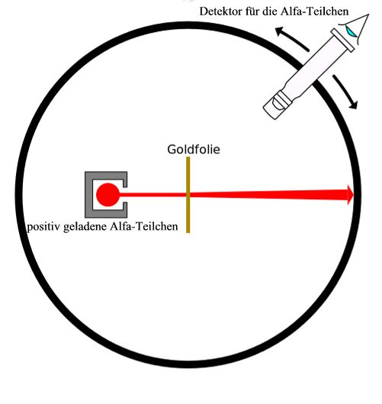
Aus einer radioaktiven Quelle entweichen positiv geladene Teilchen (α-Teilchen). Rutherford hat diese auf eine Goldfolie fliegen lassen und anschließend den Auftreffort dieser Teilchen registriert.
Quelle:
https://de.wikipedia.org/wiki/Rutherford-Streuung
vom 20.3.2017
Von Kurzon - Eigenes Werk, CC BY-SA 3.0, https://commons.wikimedia.org/w/index.php?curid=32422326

Aufgaben:

- Öffne die Seite http://www.kcvs.ca/site/projects/physics_files/rutherford/backgrndpreloader.swf (Hierfür ist ein (im Internet kostenloser) SWF-Player notwendig.)
- Gehe dann zu den „Lessons“ und arbeite alle 6 Lektionen diese durch.
- Gehe bei der Lektion 5 zunächst auf den Menupunkt „options“ und wähle dort „unknown nucleus“ aus. Starte dann mit „auto fire“. Stelle aus den dargestellten Spuren der α-Teilchen Vermutungen darüber an, welche Form der jetzt verwendete Atomkern vermutlich hat. Überprüfe deine Vermutung mit „reveal“.
- Teste in Lektion 5 auch alle anderen unter „options“ angebotenen Kernformen aus und entscheide durch einen Vergleich der jeweils dargestellten Spuren mit den experimentellen Ergebnissen, welche Kernform vermutlich am ehesten zutrifft.
- Auf der Seite http://mhhe.com/physsci/chemistry/essentialchemistry/flash/ruther14.swf sind die Ergebnisse der Versuche nochmal zusammengefasst.
- Beschreibe den Atomaufbau nach den Ergebnissen von Rutherford vollständig und schriftlich und präsentiere deine Ergebnisse anschließend vor der Klasse.

